福建船政交通职业学院
2020级五年制高职（五年专）学生缴费须知

根据福建省财政厅有关部门的要求，学生学费缴交实行票款分离制度。五年专学生到学后将应缴款项（详见表1）通过招商银行APP进行自助缴费，我校将于2023年9月1日起开放自助缴费平台，届时学生可根据缴费流程（详见附件）进入交费。
特别提示：
（1）学生报到后，我校将收集学生身份证复印件，统一为学生办理招商银行卡，学生无需先自行办理。
（2）该银行卡是学生在校期间每一学年发放奖学金、各类补助和代办费结算（如：教材等）的唯一账户，并纳入计算机统一管理，请学生务必保管好。如因银行卡丢失或失磁等原因无法使用，请学生携带身份证到学校附近的招商银行银行网点重新办卡，并到学院财务处备案，以便统一管理。如以上问题仍有疑问可以联系电话：0591-83511737。

表1：2023年福建船政交通职业学院新生收费项目及标准
单位：元/学年
注：1、体检费、军训服装费价格未定，据招标金额调整，实结算按实收取。
学费 | 住宿费 | 教材费 | 体检费 | 军训服装费 | 合计
6000 | 550 | 600 | 30 | 100 | 7280
- 教材费、军训服装费、体检费均为代办费，按实收取，多退少补。
3、学费、住宿费收费标准按照省物价局核定（闽价费[2012] 356号、闽价费[2012] 567号）文件执行。

根据国家生源地助学贷款相关政策，家庭经济困难学生可通过户籍所在县（市、区）的学生资助管理机构申请办理生源地助学贷款，详情请查看福建省教育厅颁布的生源地助学贷款须知。
生源地助学贷款填写银行电汇凭证格式如下：
（仅限助学贷款银行机构使用，请勿个人转账）

银行电汇凭证
汇款人 | 全称 |  |  | 收  款  人 | 全称 | 福建船政交通职业学院
汇款人 | 账号 |  |  | 收  款  人 | 账号 | 351008120012213000550
汇款人 | 汇出地点 |  |  | 收  款  人 | 汇入地点 | 交通银行福州首山支行
金  额 | 人民币  （大写）
汇出社（行）签章 |  |  | 支付密码
附加信息及用途：
（此处必填，填写学生本人姓名及身份证号码）如：张三 350210****

附件：
自助缴费流程
一、缴费提示：
1、学生可以使用本人名下任一银行储蓄卡绑定交费，参照缴费步骤（下图）进行自助缴费。（提示：农行、邮储目前设置有5000元的缴费限额）
2、缴费步骤中“缴费号码”为学生的身份证号码；
3、也可由家长或同学帮忙代缴，只需在缴费步骤中“缴费号码”填写 需缴费学生 的身份证号码。

二、缴费步骤
1.扫描二维码，下载招商银行APP，如已下载招行APP的可直接登录缴费，如没有一网通账户请注册

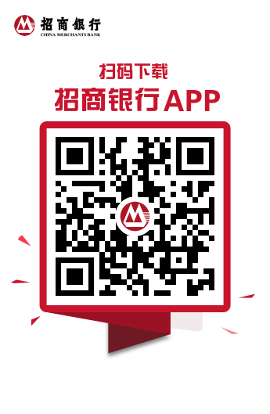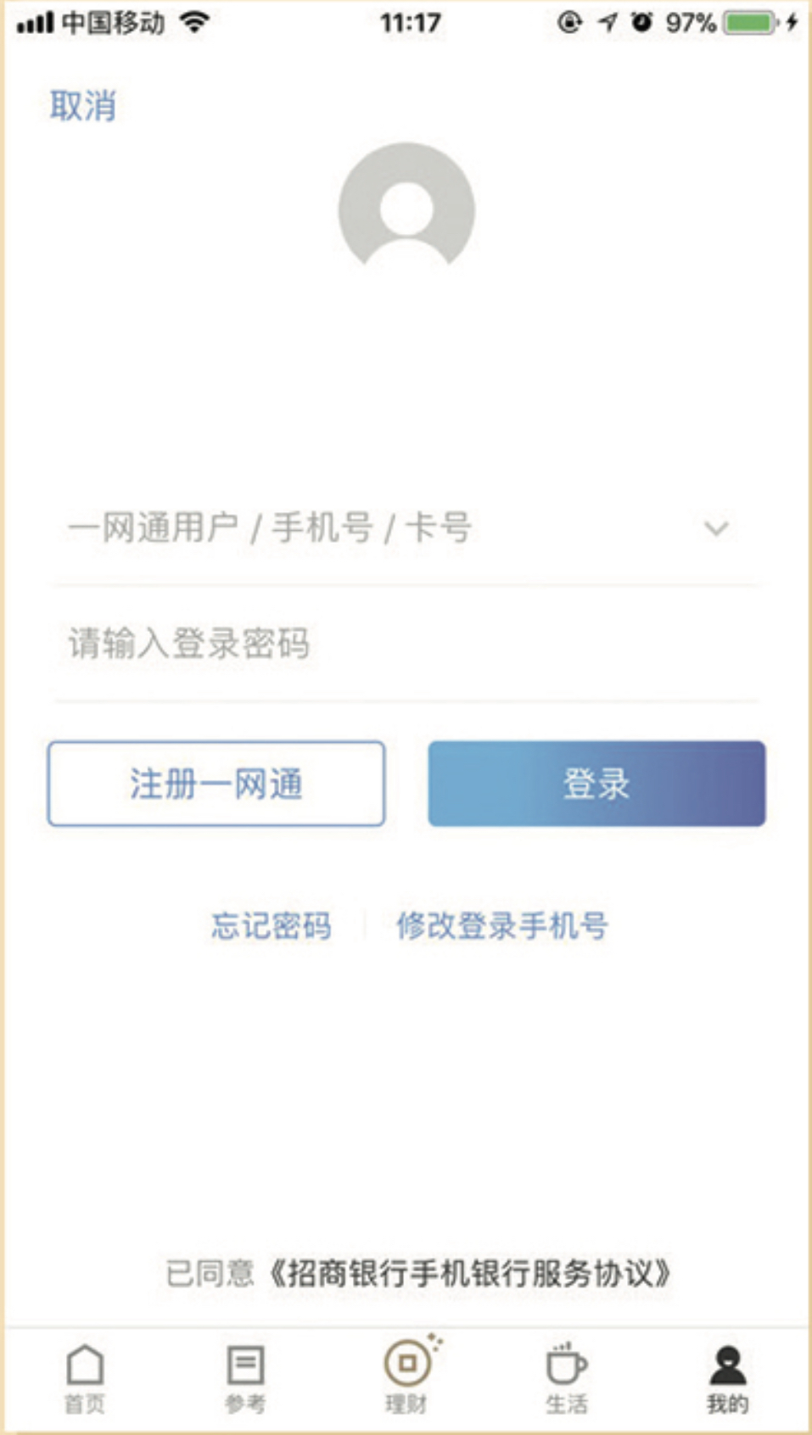

- 填写手机号，输入验证码。可绑定任一银行的储蓄卡号，设置支付密码

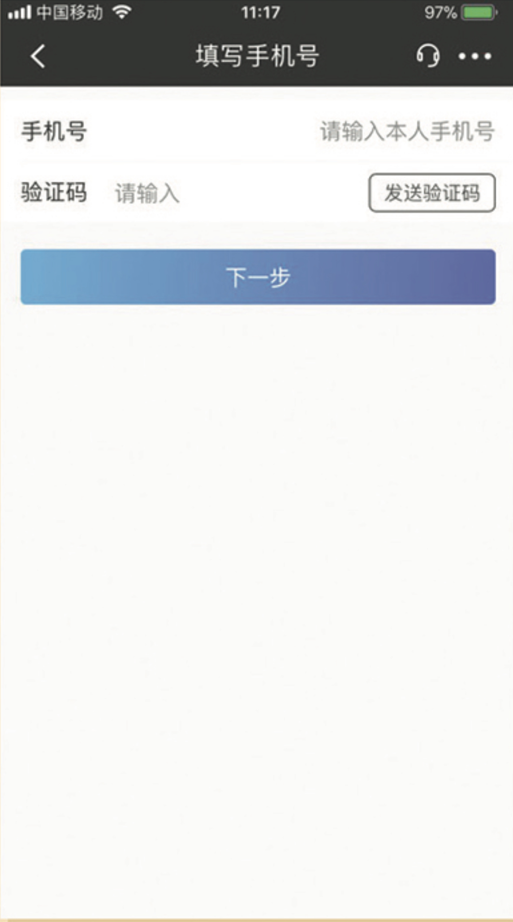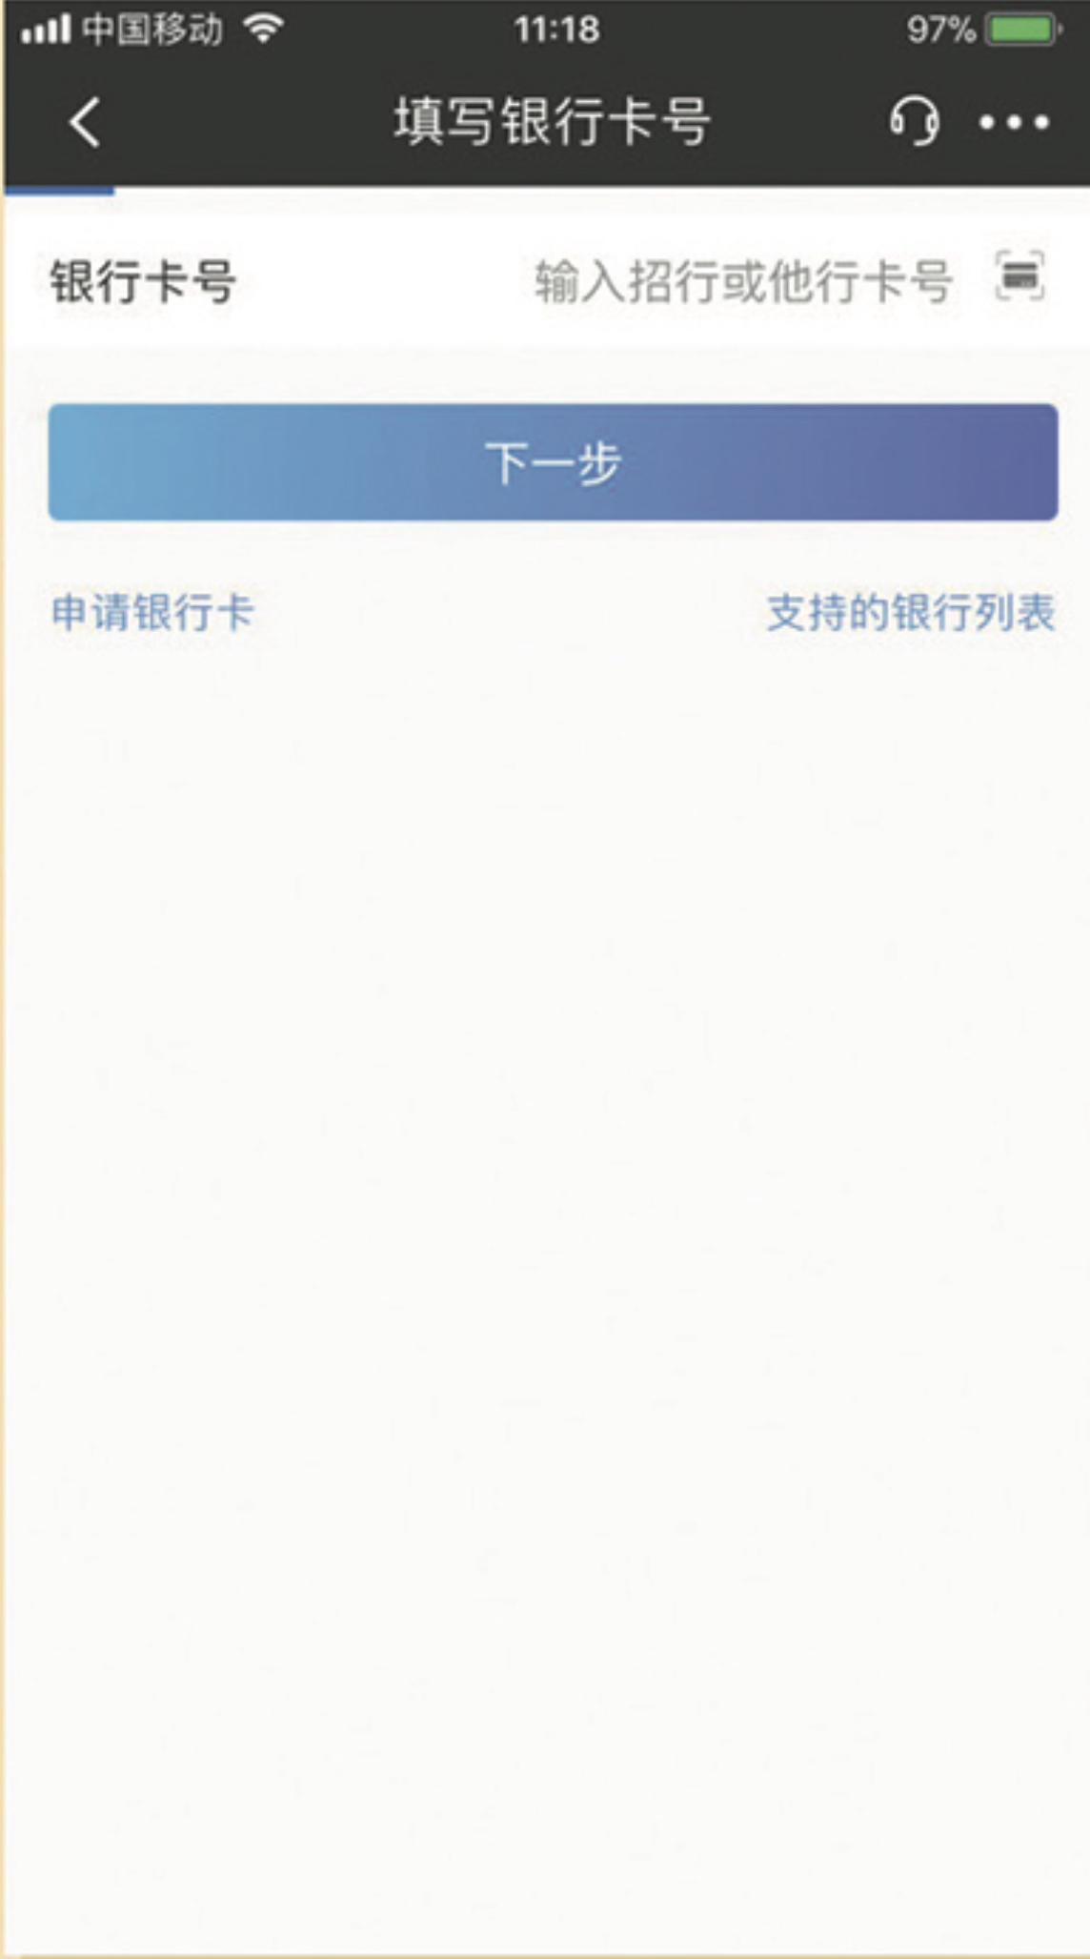

3.注册成功，点击立即登录。返回首页后点击下方“生活”频道中“生活缴费”按钮。点击“学校缴费”
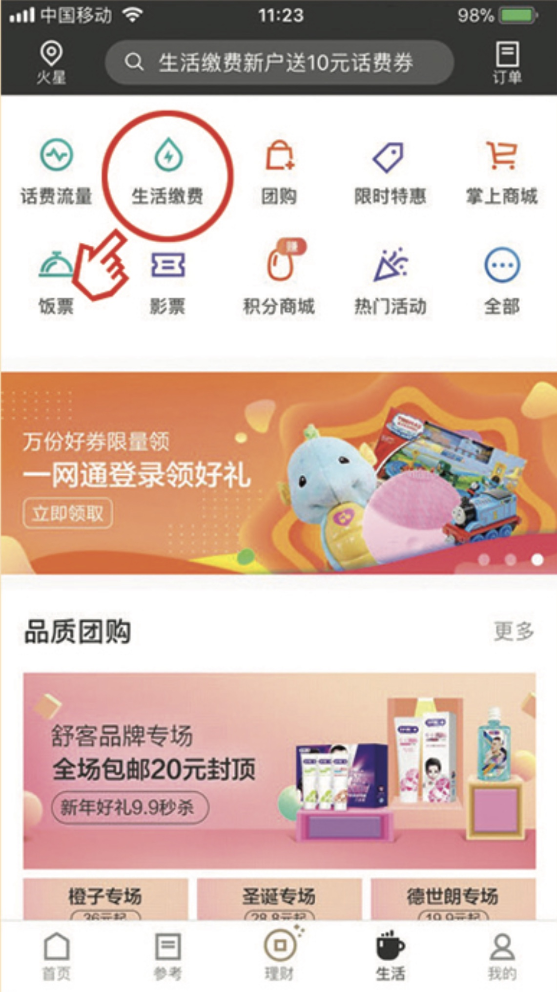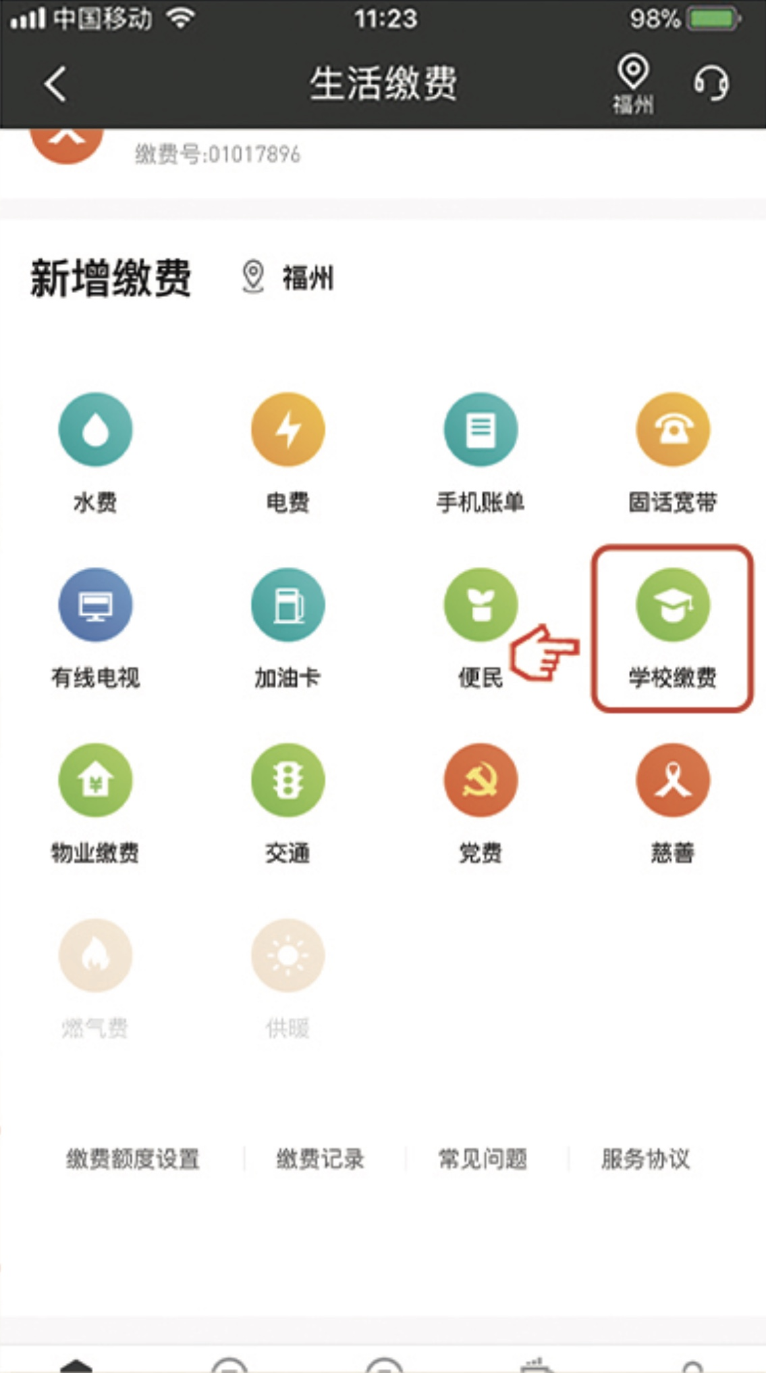

4.选择缴费学校（船政交通职业学院）。输入缴费号码（身份证号），点击查询
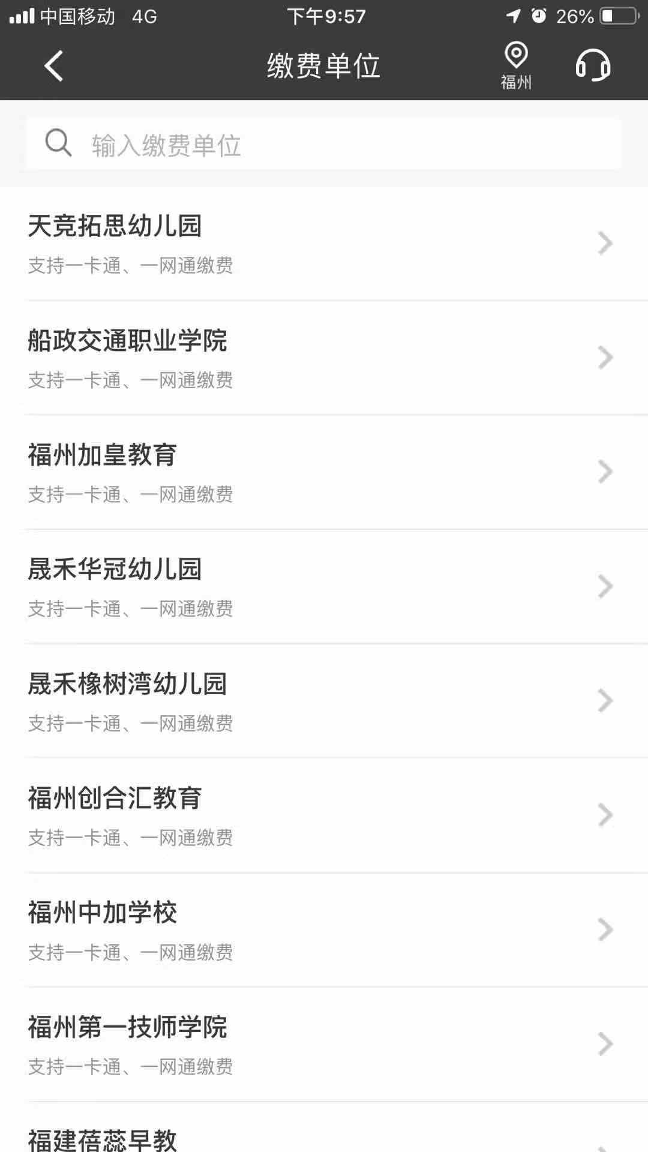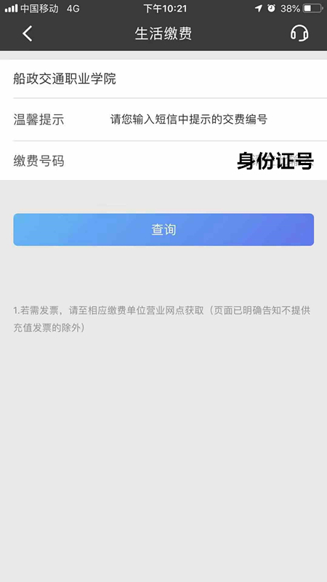

5.立即支付，输入密码。缴费成功
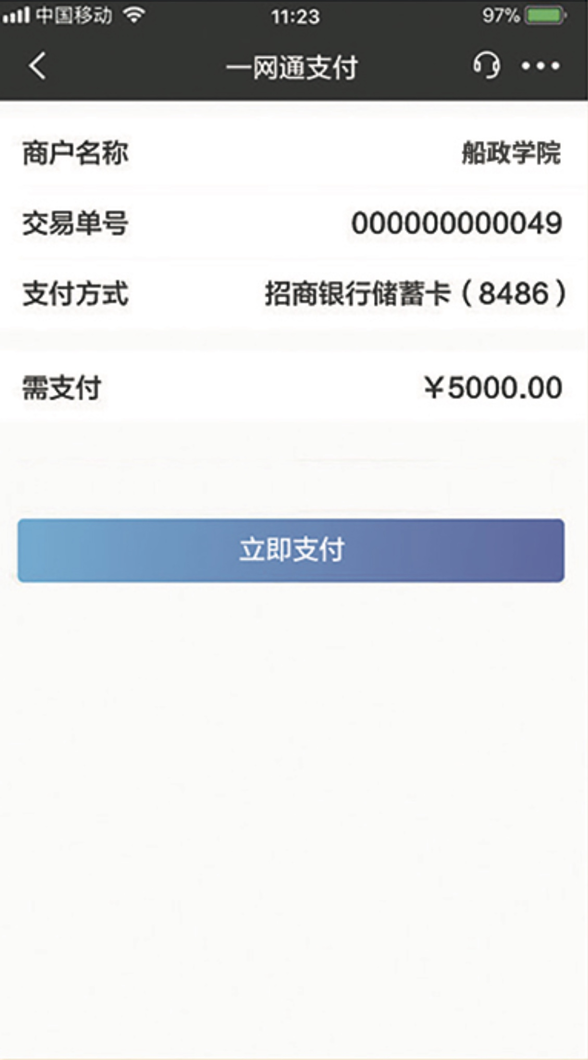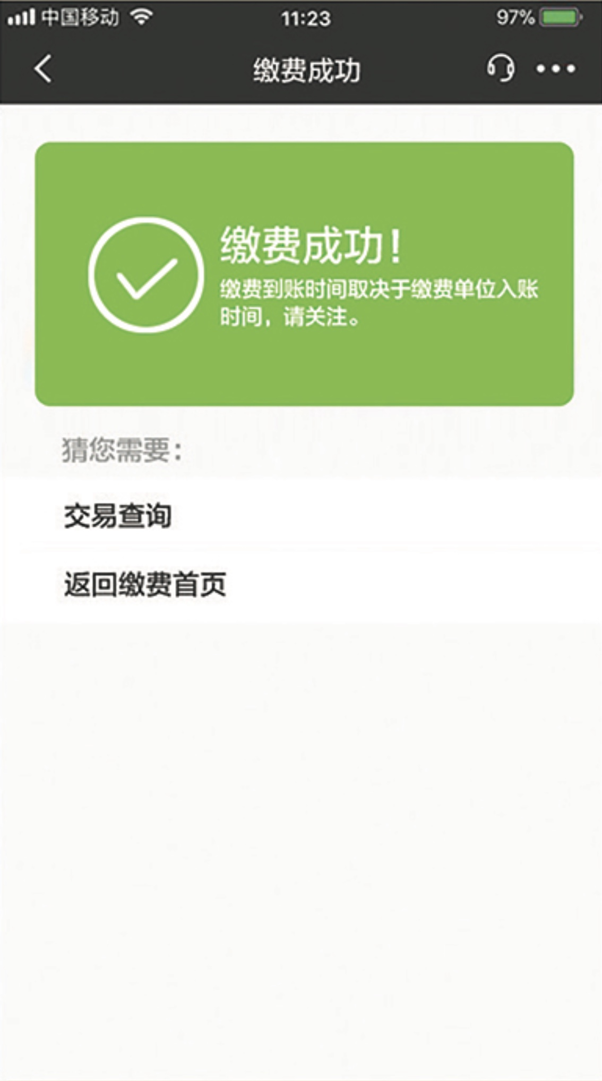

如缴费遇到问题，请致电招行工作人员13215975303或者13799984113。

